**І рівень**

| 1 | **Summary**: Некоректний розмір логотипів соцмереж при наведенні на них курсором **Environment:** Safari v15.5  **Preconditions**: перейти на https://oxford-med.com.ua  **Steps To Reproduce:**   1. Прогорнути сторінку вниз 2. Навести курсор на іконки YouTube та Facebook в футері сайту   **Actual result**: Розмір логотипу виходить за межі розміру кнопки  **Expected result**: Логотип повністю поміщається в межах кнопки  **Priority:** Low  **Severity:** Trivial |
| --- | --- |
| 2 | **Summary**: Некоректно перекладений сайт на українську мову **Environment:** Safari v15.5  **Preconditions**: перейти на https://oxford-med.com.ua  **Steps To Reproduce:**   1. Змінити мову сайту на українську 2. Перейти на вкладку пошуку 3. Ввести в пошуковому полі “Лікар”   **Actual result**: Частина тексту відображається російською мовою  **Expected result**: Сайт повністю перекладено  **Priority:** High  **Severity:** Minor |
| 3 | **Summary**: Некоректний розмір поля вводу номеру телефону **Environment:** Safari v15.5  **Preconditions**: перейти на https://oxford-med.com.ua  **Steps To Reproduce:**   1. Натиснути на стрілку в правій частині кнопки з номером телефону клініки   **Actual result**: Поле відображається некоректно  **Expected result**: Відступи з обох сторін повинні бути однакові  **Priority:** Medium  **Severity:** Minor |
| 4 | **Summary**: Бокові відступи на сторінці “Про клініку” несиметричні **Environment:** Safari v15.5  **Preconditions**: перейти на https://oxford-med.com.ua  **Steps To Reproduce:**   1. Натиснути на пункт меню “Про клініку”   **Actual result**: Лівий відступ значно більший, ніж правий  **Expected result**: Відступи повинні бути симетричні  **Priority:** Medium  **Severity:** Minor |
| 5 | **Summary**: Некоректне розміщення кнопки “Подивитися на карті” в повноекранному режимі **Environment:** Safari v15.5  **Preconditions**: перейти на https://oxford-med.com.ua  **Steps To Reproduce:**   1. Натиснути на назву міста на верхній панелі сторінки 2. Перейти в повноекранний режим 3. Прогорнути сторінку вниз   **Actual result**: Відсутні нижні відступи  **Expected result**: Нижній відступ повинен бути однаковий при будь-якому розмірі вікна  **Priority:** Medium  **Severity:** Minor |

**ІІ рівень**

Тестування проводилось в браузерах Safari v15.5, Google Chrome v107.0 та Mozilla Firefox v107.0.1

При кросбраузерному тестуванні бага №3 в Google Chrome, дефекту, який наявний в браузерах Safari та Mozilla, виявлено не було.

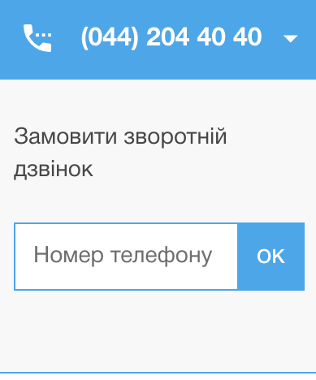

Google Chrome

При тестуванні інших багів в даних браузерах, змін виявлено не було.

**ІІІ рівень**

За допомогою Developer Tools зафіксуй використаний шрифт, його розмір, колір та колір бекграунду наступних елементів сайту [Оксфорд Медикал](https://oxford-med.com.ua/):

* номер телефону у хедері

Шрифт: Helvetica Neue Thin

Розмір: 16px

Колір: #FFFFFF

Колір фону: #23A8ED

* ім’я асистента при виклику чата допомоги

Шрифт: Roboto

Розмір: 13px

Колір: #CCC

Колір фону: #EBEBEB

* кнопка “інші міста” у футері сайту

Шрифт: Helvetica Neue

Розмір: 14px

Колір: #24A7ED

Колір фону: #FFFFFF

* Placeholder “ім’я” у формі “ЗАПИСАТИСЯ НА ПРИЙОМ”

Шрифт: Helvetica Neue

Розмір: 14px

Колір: #535353

Колір фону: #FFFFFF